Федеральное государственное автономное образовательное учреждение высшего образования
«Национальный исследовательский университет ИТМО»

Факультет программной инженерии и компьютерной техники

лабораторная работа №1
Перевод чисел между различными системами счисления
Вариант №10

Выполнил: Пивоваров Р. Н.
Группа: Р3131

Проверил: Авксентьева Е. Ю.
К.п.н. Доцент

Г. Санкт-Петербург, 2024 г.
Оглавление
Задание 2
основные этапы вычисления 3
Дополнительное задание 8
Заключение 9
Список литературы 10

лабораторная работа №1
Перевод чисел между различными системами счисления

Задание
Обязательное задание: Перевести число "А", заданное в системе счисления "В", в систему счисления "С". Числа "А", "В" и "С" взять из представленных ниже таблиц. Всего нужно решить 13 примеров. Для примеров с 5-го по 7-й выполнить операцию перевода по сокращенному правилу (для систем с основанием 2 в системы с основанием 2^k). Для примеров с 4-го по 6-й и с 8-го по 9- й найти ответ с точностью до 5 знака после запятой. В примере 11 группа символов {^1} означает -1 в симметричной системе счисления.
Дополнительное задание №1: Написать программу на любом языке программирования, которая бы на вход получала число в системе счисления "С" из примера 11, а на выходе вы выдавала это число в системе счисления "B" из примера 11.
 | A | B | C
1 | 17109 | 10 | 13
2 | 55404 | 9 | 10
3 | 25860 | 9 | 11
4 | 35,22 | 10 | 2
5 | 5F,26 | 16 | 2
6 | 36,36 | 8 | 2
7 | 0,010001 | 2 | 16
8 | 0,010001 | 2 | 10
9 | CF,A2 | 16 | 10
10 | 265 | 10 | Факт
11 | 1010010 | Фиб | 10
12 | 10100000 | Фиб | 10
13 | 100010.001001 | Берг | 10

основные этапы вычисления
Вычисления представлены на Рисунок 1, Рисунок 2, Рисунок 3, Рисунок 4, Рисунок 5.
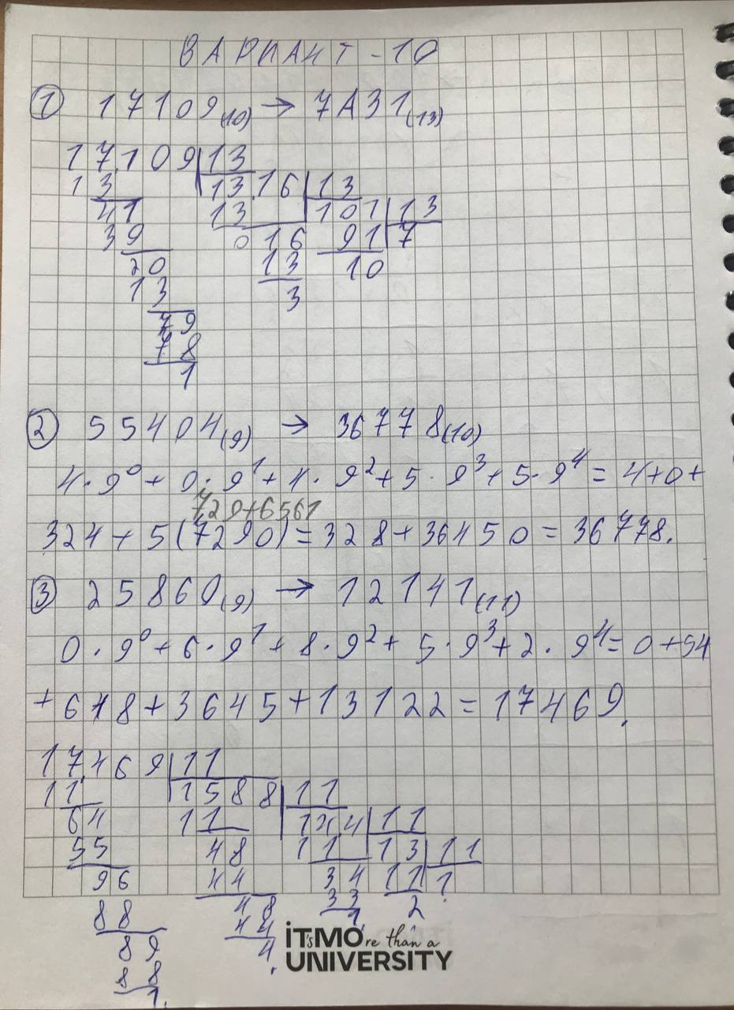
Рисунок 1
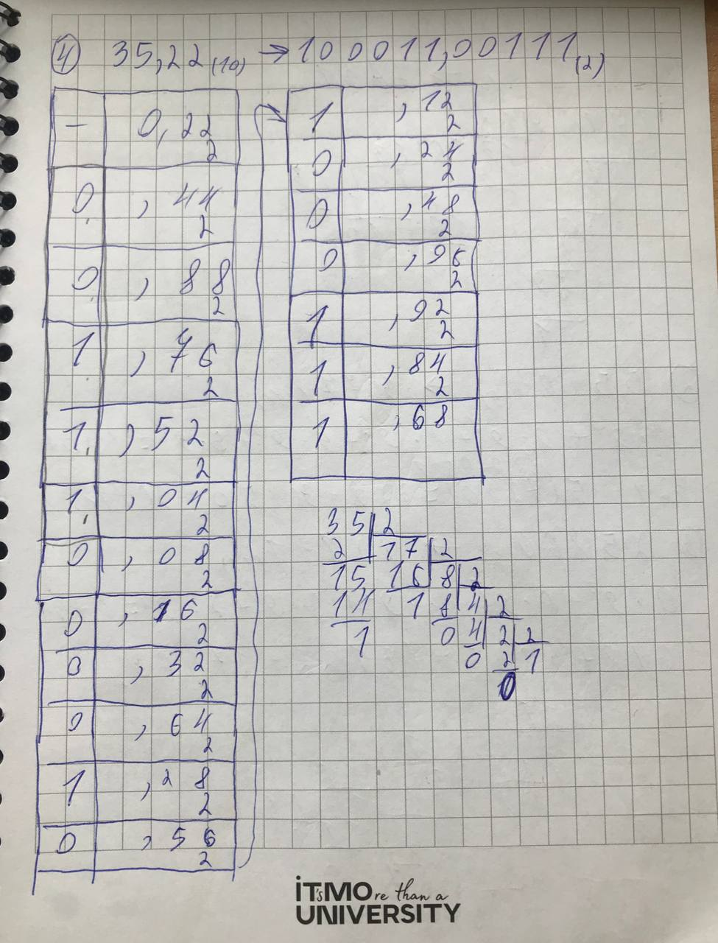
Рисунок 2
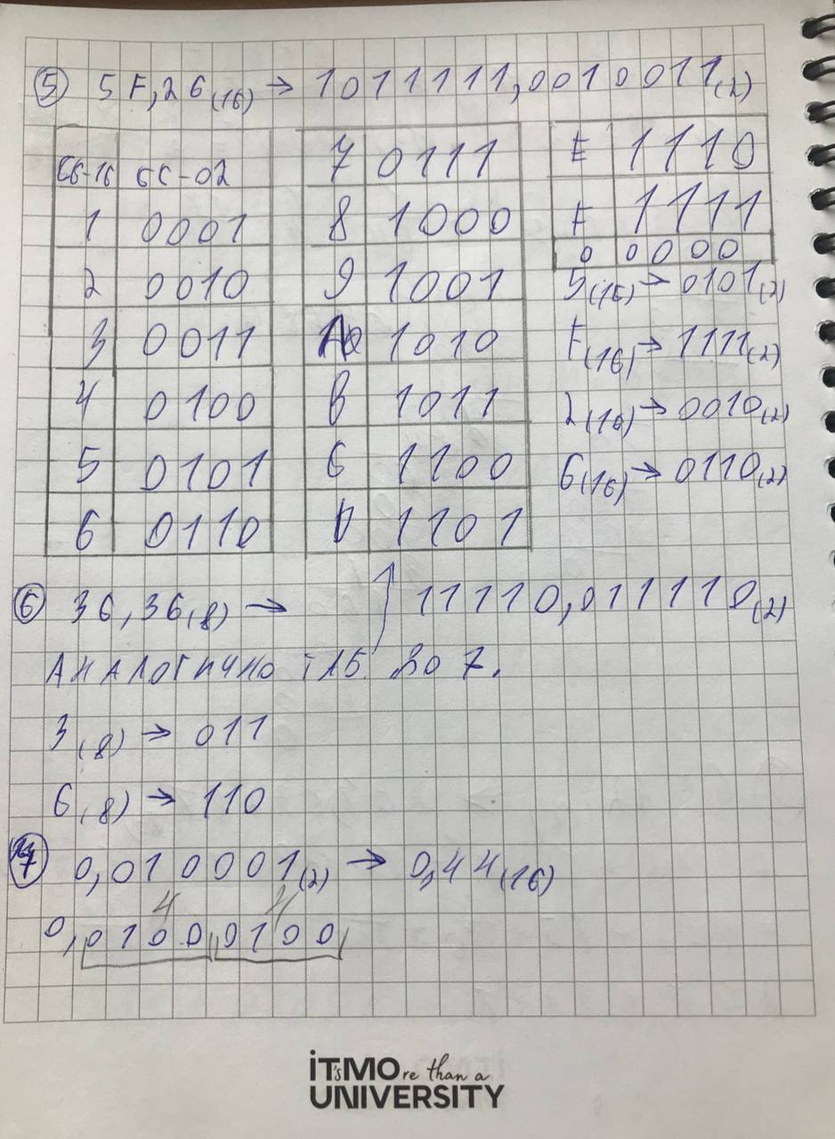
Рисунок 3
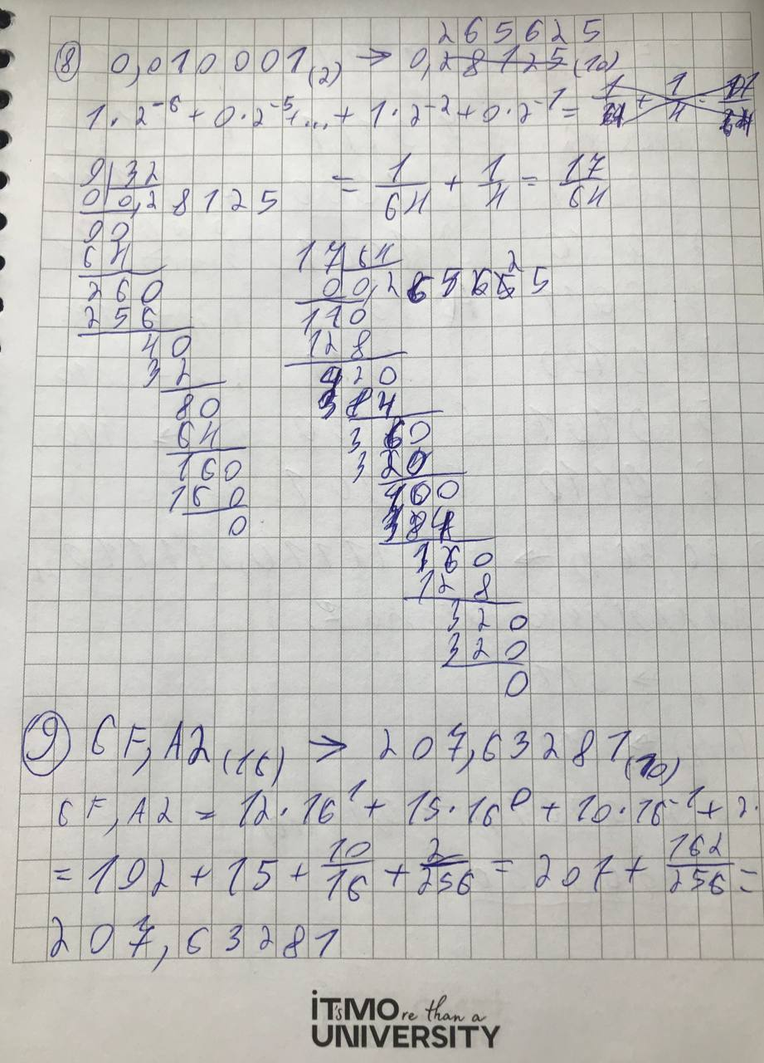
Рисунок 4
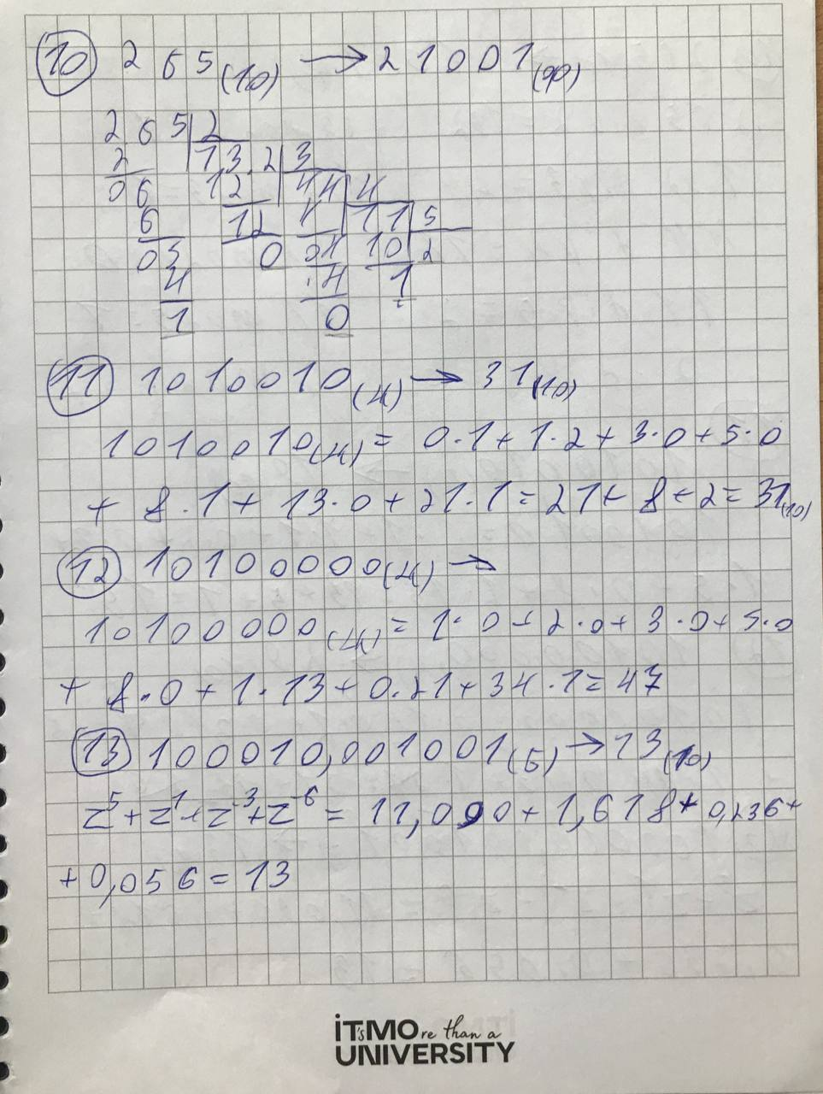
Рисунок 5

Дополнительное задание
Ссылка на листинг программы на Github

Заключение
В ходе выполнения лабораторной работы я закрепил свои навыки по переводу числе из одной системы счисления в другую, узнал про новые для себя системы счисления(Цекендорфа, Бергмана, Факториальная) и научился работать с ними т.е. переводить числа в этом системах счисления в друге и обратно.

Список литературы
- Балакшин П.В., Соснин В.В., Калинин И.В., Малышева Т.А., Раков С.В., Рущенко Н.Г., Дергачев А.М. Информатика: лабораторные работы и тесты: Учебно-методическое пособие / Рецензент: Поляков В.И. - Санкт-Петербург: Университет ИТМО, 2019. - 56 с. - экз. -
- Орлов С. А., Цилькер Б. Я. Организация ЭВМ и систем: Учебник для вузов. 2-е изд. – СПб.: Питер, 2011. – 688 с.: ил.

